DB-JD112直流空气调节实验装置
一、概述
1、直流空气调节实验装置，在空气调节系统，为了应对末端负荷的变化，在输冷/热介质流量不变的情况下，通过改变风量来调整需要冷/热量的输送以满足变化的需求。 风道平衡调节技术是一种通过改变送风量来调设计标准、《采暖、通风与空气调节设计规范》（GBJ19-87-2003）。《通风与空调工程质量检验评定标准》（GBJ304-2002）《简明通风设计手册》（GB50194-2002）《压缩机、风机、泵安装工程施工及验收规范》（JBJ29-2002）《电气装置安装工程低压电器施工及验收规范》（GB50254-96）《大气污染物综合排放标准》（GB16297-1996）。《环境空气质量标准》（GB3095-1996）、《城市区域环境噪声标准》（GB3096-93）《建筑设计防火规范》（GB50016-2006）、《公共建筑节能设计标准》（GB50189-2005）。
2、直流空气调节实验装置也适合普通院校、技工学校、职业培训学校、职教中心、鉴定站/所、制冷类专业《制冷设备维修工（高级）》、《制冷设备原理与维修》、《制冷空调装置操作安装与维修》、《中央空调工（初级、中级、高级）》、《家用制冷设备原理与维修》等课程。

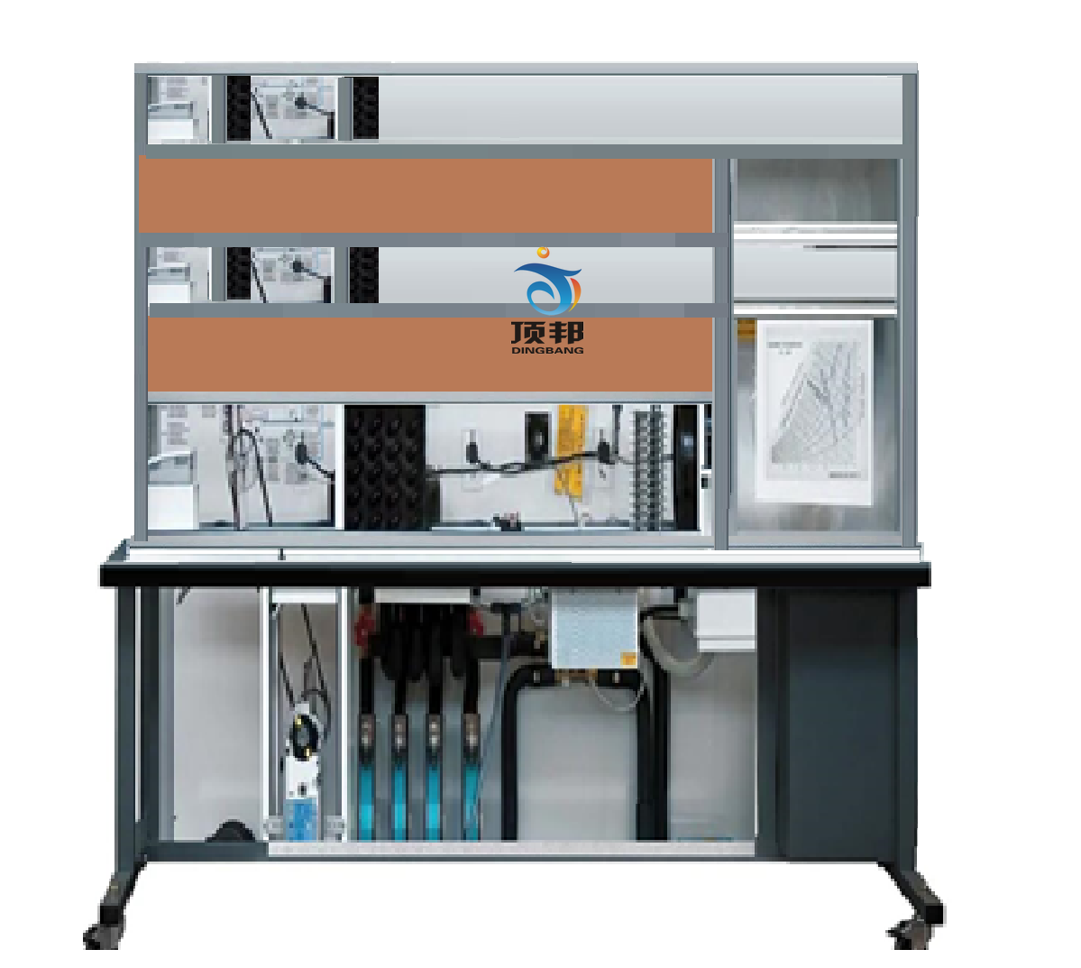
(参考图)

二、功能特点
1、本装置标准适用于通风与空凋系统调试及运行。和校验方法，按规定的操作步骤进行测试。掌握风管系统、冷源和热源系统、电系统的工作原理。
2、 可完成空调器设备性能测定与调整自动调节系统及检测仪表联动校验空调系统综合效果测定
3、可以根据静压的变化，检测各个出风口上风量，即改变流量系数。 使管内的静压保持不变。可根据管内静压变化，改变孔口面积进风量。
4、风机的性能： 系统采用变静压传感自动变频控制，静压传感自动变频控制可以根据开启通风设备的数量变化，将其感应到的静压转变成0-10v的电信号输入变频器从而自动调节风机频率。
5、检测的系统：风量、风压、温度检测。
6、控制系统：由可编程控制器、数据采集、力控组态软件等组成。控制器采用一台控制器采集模块。系统具有手动和自动两种控制方法控制，并且可通过上位机力控软件监测系统运行工况，即系统中制冷状态、制热状态、温度大小、设备运行状态等情况。通过模拟量模块采集温度等相关系统参数对整个系统进行自控。通过对程序编辑，可改变系统的控制过程。组态软件借助于Windows /XP多任务环境，是本系统的管理与调度的中心，实现对整个系统的集中管理、以及对整个楼宇的被控设备进行监测、调度、管理，实现设备的联动控制。

二、产品参数
1、热泵制冷主机：1套，制冷包括压缩机、冷凝器、蒸发器、
2、支管路内风速6～8m/s,
3、压差传感器4-20MA。
5、通风设备设计风量： 0.3～0.8 m/s，单台通风柜设计风量1500m3/h，
5、工作环境：环境温度范围为-5℃～+40℃ 相对湿度＜85%(25℃) 海拔＜ 4000m
6、装置容量：＜4.8kVA
7、外形尺寸：4040铝材2000mm×600mm×2000mm
8、制冷剂类型：R22
9、安全保护：具有漏电压、漏电流保护装置，安全符合国家标准
10、换热：标准冷排
11、加湿：蒸汽加湿
12、制冷/空调系统操作软件：
是为学习、实验、实训、而设计的制冷教学、管理、应用软件，软件支持在线选型，轻松的进行各种组件制冷量、特性、制冷剂的计算，还可以详细的分析计算出各系统、压缩机、冷凝器、蒸发器的性能分析报告，是不可多得的制冷系实训应用软件，软件可有效计算分析制冷系统中的特性，是工作学习的好帮手。PC版本软件支持在PC上进行制冷系统各组件模拟运行，模拟效果非常之逼真，可以获取详细的参数并进行计算，还可以绘图。
主要功能
1）制冷剂性能的数据获得（物热力学与热物理据运行据数时，制冷剂的比较）、组件计算 、组件效率的计算。
2）瞬间动态仿真对象的冷却：如：其冷却期间的评估。
3）周期分析：例如一个和两个阶段的周期比较。
4）系统尺寸：获得组件的大小与一般的尺寸标准。
5）过冷温度的设定、过热度加载选择计算
6）提供便捷的制冷系统使用方法，支持在PC上模拟制冷的效果，可以制作压焓图，可以测试制冷系统是否可以正常运行，非常广泛应用于高校学习、实训。
7）软件把可数据获得应用制冷管道管径选型、制冷剂物性组件、计算制冷剂物性、计算制冷剂管道压降。您就相当于有了个助手和顾问，可以计算所有制冷剂和一些CFC的热力物质数据和运输特性。含有计算不同的一级和多级步循环制冷模型和计算制冷剂管尺寸的模型。
8）软件可获得几个不同的单步和双步制冷机械加工模数。第4步中也可计算制冷管子定径的新模数。可以在项目中了解如何选择和计算这些过程：
9）计算热力性质和各点：可以在气体或液体饱和状态下计算热力性质和各状态点
10）获得制冷状态图：为所有制冷剂提供了相关的压力焓和温度-焓图(p,h- 和T,s-图)；甚至还可以按按扭将计算过的循环过程顺序插到图
11）8种选择循环图标，可以根据自己的参数来设定制冷循环，单级循环和多级循环均可以实现，不仅有各种制冷剂的物性参数表。如进入5号压缩参数设定界面，等待参数设定完毕，点击计算按钮；当参数计算完成，可查看各压力点参数以及性能系数、质量流率，配管尺寸等参数
12）压焓图，PC系统模拟计算运行条件与已知组件的系统评估操作，系统效率和建议，评价降低能耗。

六、部分实训项目
初级篇 认知与运行
1 、直流空调系统流程与设备认知训练
2 、直流空调调系统控制系统硬件认知训练
3 、直流空调制冷
4、 学会使用软件辅助计算，轻松的制冷剂性能的计算（物热力学与热物理据运行据数时，制冷剂的比较）、组件计算 、组件效率的计算。
5、学会使用软件计算各种制冷循环中，系统中组件参数以及性能系数、质量流率，配管尺寸等参数

